Казачество в истории российского государства ХVII века

Рабочий лист № 1

В ХV–ХVII вв. на необъятных просторах Дикого поля складывались вольные казачьи общины со своим укладом и культурой. В течение ХVII столетия донские казаки участвовали во всех больших и малых войнах, которые вела Россия, в общественных движениях. На уроке вы познакомитесь с известными фактами из жизни донского казачества ХVII века. Материалы экспозиции позволят ответить на ряд вопросов: каковы отличительные особенности социального положения казаков; каким образом казачество было призвано на службу государству; какие привилегии и обязанности отличали казаков от стрельцов. Полученную информацию необходимо использовать при заполнении итоговой сравнительной таблицы.
Вводное задание
Вспомните, какие сословия сложились в России в начале Нового времени.
Заполните пропуск и отметьте на схеме сословие, которому посвящена эта экспозиция.

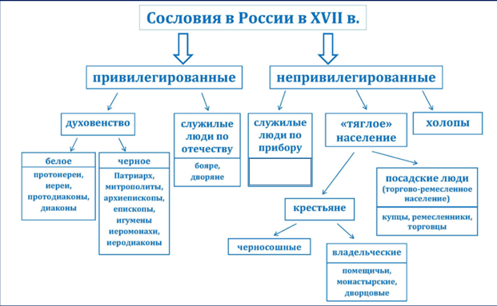

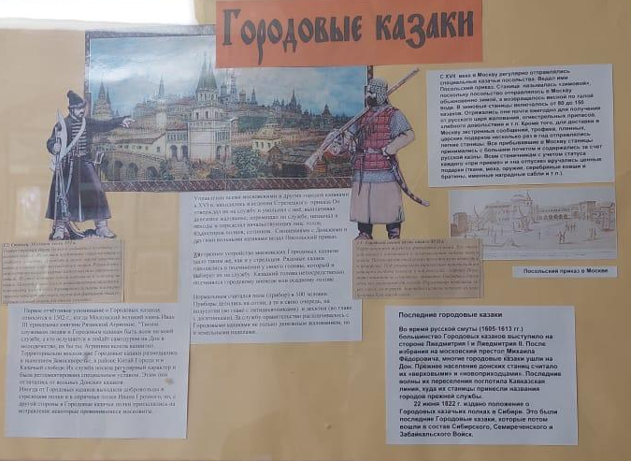
Вы находитесь в экспозиции 4 этажа

Задание 1.1. Используя информацию на стенде, заполните пропуски в исторической справке:

К военному сословию в России относились также лица, нёсшие военную службу на окраинах страны. Служилые __________ разделялись на __________________ и _______________ и набирались для защиты городов и сторожевых постов. За службу от правительства получали землю на условиях поместного владения и жалования.
Нормальным считался полк (прибор) в _______человек. Приборы делились на сотни, полусотни, десятки.

1.2. Попытайтесь раскрыть смысловое значение понятия «служилые люди по прибору»:
___________________________________________________________________________________________________________________________________________________________________________________________________________________________________________________________________________________________________________________________________________________

Задание 2. Приезжая в Москву, казаки непременно должны были прибыть к зданию этого Приказа.
Узнайте его название _________________________________________________
Укажите адрес _______________________________________________________
Обозначьте местоположение на схеме.

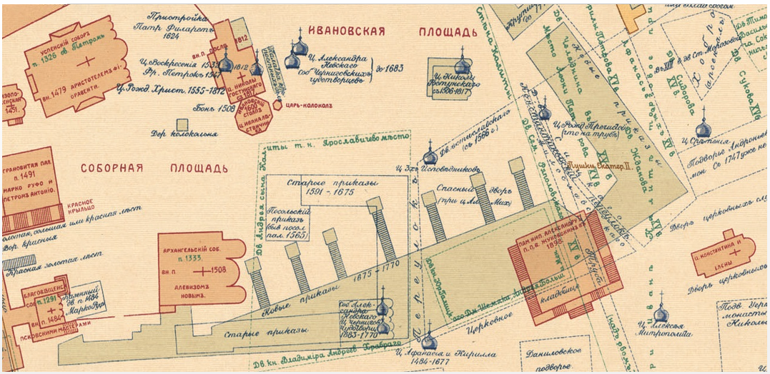

Задание 3. Казачество появилось на Дону в первой половине ХVI столетия. Донские казаки в знаменитой «Повести об Азовском осадном сидении» от 1642 года, так высказывались о своей родословной: «Отбегаем мы ис того государьства Московскаго, из работы вечныя, ис холопства неволнаго, от бояр и от дворян государевых, да зде прибегли и вселились в пустыни непроходней».
Выберите предложение, связанное по смыслу с этим отрывком.
1) Появившись на незаселенном юге Московского государства, казачество пробиралось сквозь засечную черту в низовья Дона, спасаясь от сыскных отрядов.
2) Были казаки людьми разной «породы»: русские, малороссияне, белорусы, турки, татары, поляки, калмыки, грузины.
3) Казаков роднили православная вера и ненависть к угнетению.
4) Средняя ширина Дона на территории земли донских казаков достигала 100 саженей (1 сажень = 213 сантиметров), а в устье – до 260 саженей при наибольшей глубине 10 саженей.

Задание 4. «Казак» – тюркское слово, означающее «вольный человек, храбрый воин, удалец, порвавший со своей социальной средой». Выберите причины, связанные с ростом числа беглых людей на окраины русского государства в ХVII веке:

1) церковный раскол;
2) период Смуты;
3) Медный бунт;
4) Соборное Уложение 1649 г.;
5) восстание Степана Разина;
6) русско-польская война;
7) набеги крымского хана.

Пройдите в экспозицию зала, где представлен макет казачьей усадьбы.

Задание 5. Рассмотрите его. Заполните пропуски в описании.
Усадьбы казаков содержались в чистоте и соответствовали строгим предписаниям.
Первым требованием была отдельная постройка для каждой хозяйственной службы. Конюшня, коровник, курятник, свинарник, сараи, амбары располагались в отдалении от куреня́ – ____________. Вторым требованием являлось наличие нескольких _______________, места для отдыха, колодца, хранилища для дров за куренем, летней ___________ (летницы). На лето все печи в домах опечатывались. Все подворья казаков были огорожены _____________, которые назывались «плетни» – от слова ____________.

Задание 6. Попытайтесь начертить план-схему куреня́.
Дом строился крыльцом на улицу, окнами в поле. Внутри куреня насчитывалось не меньше трех комнат: стряпная, спальня, чистая, или зала. Расположение комнат в таком доме шло по кругу, вокруг печки. Вокруг дома – небольшой балкончик (балясник).

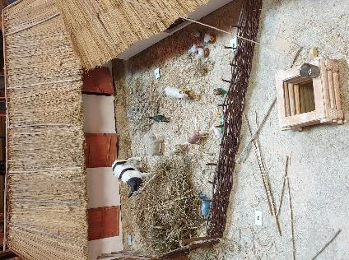
Задание 7. Рассмотрите хозяйственные постройки предполагаемой казачьей усадьбы. Закончите предложение:
Кроме воинского промысла, основу хозяйственной жизни казачества XVII века составляли охота, рыболовство, ……
________________________________________________________________________________________________________________________________________

Задание 8. Одним из популярных и почетных занятий на Дону было коневодство. Им занимались, начиная с ХVII столетия. Со временем появились донские конские породы. Найдите в экспозиции информацию, подтверждающую этот факт.
________________________________________________________________________________________________________________________________________________________________________________________________________________________________________________________________________________

Продолжите работу в экспозиции зала Казачьей славы XVI–XVIII вв.
Задание 9. Определите на карте «Российская империя» южные границы государства. Найдите реки Дон, Волгу, Днепр.
На карте в рабочем листе обозначьте крепость Азов, Азовское и Черное моря.

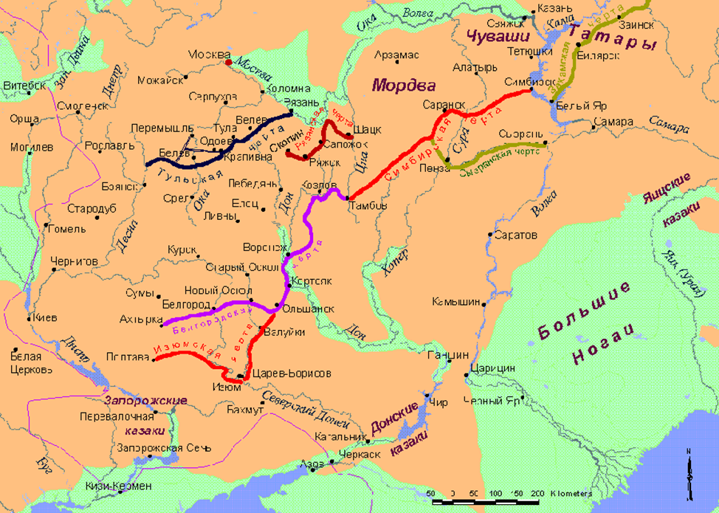

Заполните пропуск в тексте.
Героями многих русских песен и преданий ХVI–ХIХ веков были донские казаки. Если в ХVI веке это Ермак Тимофеевич, то в ХVII веке – другой герой, чье имя упоминается в бессмертной песне: «Из-за острова на стрежень, на простор речной волны, выплывают расписные _________ ___________ челны…».

Задание 10. Рассмотрите макет «Азовское осадное сидение (1637–1642)». Используя QR-код, прочитайте историческую справку об этих событиях и выполните задания.

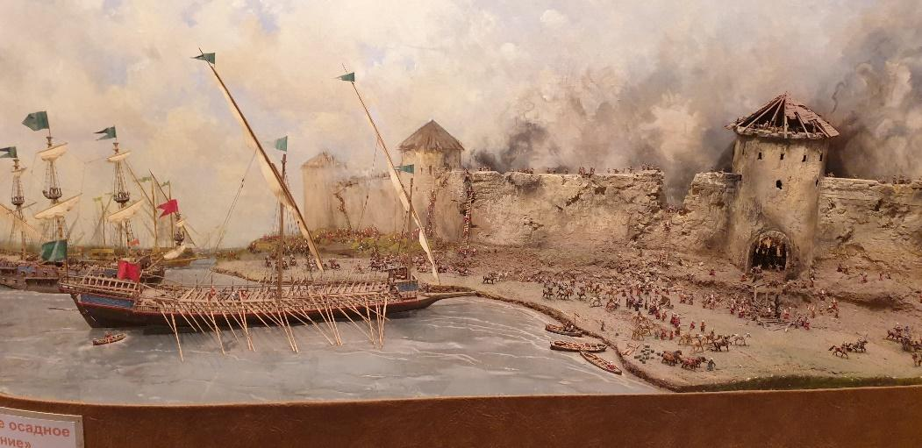
- Выделите основные периоды событий 1637–1642 гг.:
а) захват донскими и запорожскими казаками турецкой крепости Азов;
б) героическая оборона Азова от турецко-татарских войск с 24 июня по 26 сентября 1641 г.;
в) двухмесячная осада и штурм крепости Азов;
г) четырехмесячная осада крепости казачьим гарнизоном.

- Определите, какой из периодов 1637–1642 гг. представляет сюжет макета «Азовское осадное сидение (1637–1642)»: _____________

- Выберите факторы, которые позволили казакам выстоять в борьбе с турецко-татарским войском:
а) поддержка четырехтысячного отряда запорожских казаков;
б) штурм крепости Азов;
в) казачий гарнизон выдержал четырехмесячную осаду;
г) турки потеряли до 30 тыс. чел.;
д) Гусейн-паша, опасаясь бунта янычар, снял осаду и увел войска из-под крепости.

- Укажите причины оставления Азова казаками:
а) казаки потеряли половину войска;
б) в Москву было направлено посольство;
в) Земский собор, созванный для решения вопроса о помощи казакам, постановил отказаться от Азова;
г) 27 апреля 1642 г. был принят царский указ, предписывающий казакам оставить Азов;
д) Россия была занята политической и военной борьбой с Польшей и Швецией;
е) Россия была не готова к войне с Османской империей.

Задание 11. В экспозиции зала представлены предметы казачьего быта. Внимательно рассмотрите их.
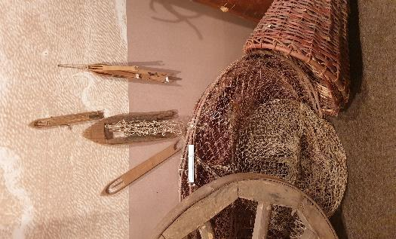
Один из любимых промыслов казаков определил название тактического приема на войне. Этот прием был направлен на вовлечение врага в ловушку. Появившиеся резервы противника попадали под удар главных сил казаков, скрытых в засаде.
Узнайте, как назывался этот промысел и тактика боя казаков.
___________________

Задание 12. Подчеркните названия и термины в описании внешнего облика казака.

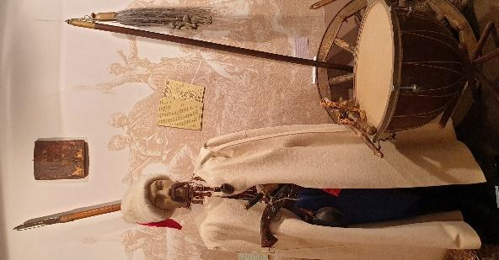
Походная одежда казака состояла из грубого суконного зипуна кавказского покроя, подпоясанного ремнем, широких шаровар, убранных в голенища сапог, и шапки из овчины. Со временем сложился традиционный тип мужской одежды: зипун, с которым носили рубахи, бешметы (кафтаны), шаровары, сапоги, шитые из сафьяна. Волосы на голове постригали «кружком», «под горшок». Любили носить бороды среднего размера и усы.

Задание 13. Избранному большинством голосов атаману вручались знаки атаманской власти и достоинства. Найдите эти атрибуты власти в экспозиции и определите их предназначение:

а) длинный жезл с серебряным набалдашником, на котором делались насечки по числу избранных атаманов;
б) палка длиной в три аршина (1 аршин = 71 см) с серебряным шаром на конце; в) короткое древко с привязанным конским хвостом, знак атаманской власти. В походе и в бою его несли за атаманом. В мирное время он хранился в церкви, выносился только по праздникам.

1. Бунчук
2. Булава
3. Насека

Задание 14. Одобряя какое-либо решение на Кругу, казаки кричали: «Любо!» Что такое Казачий круг?
____________________________________________________________________

Выберите факты, которые указывают на изменения в общественном положении донского казачества к началу XVIII века, сделайте вывод:

1) С 1708 года вся Россия была разделена на восемь губерний, одной из которых стала Азовская губерния;
2) С 3 марта 1721 года донские казаки «во всех управлениях были в ведении Военной коллегии»;
3) Связь казаков с Москвой и Санкт-Петербургом осуществлялась с помощью станиц-посольств;
4) С 1718 года донские казаки лишились права самостоятельно избирать войсковых атаманов;
5) В 1712 году, после Прусского похода, Петр I вынужден был отдать туркам Азов;
6) После походов Ермака казачьи отряды под командованием Дежнева, Хабарова и других казачьих атаманов дошли до Северной Америки.

Вывод __________________________________________________________

Итоговое задание. Используя полученную на уроке информацию, дополните сравнительную характеристику социального положения казачества в ХVII века.

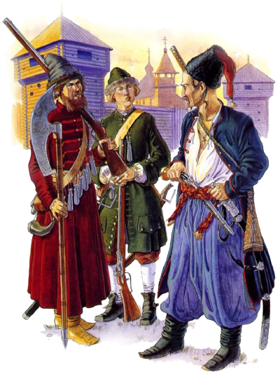
1. Продолжите список: приведите свой пример, характеризующий общие черты в социальном положении «служилых людей по прибору».

Общие черты:
- «служилые люди по прибору», т.е. по набору, служебное положение наследственное (сын стрельца – в стрельцы, сын казака – в казаки);
- наделялись мелкими земельными участками казенной земли;
- в городах жили слободами;
- получали за службу денежное и хлебное жалование;
- освобождались от государственных налогов и повинностей, но если занимались торговлей или промыслами, платили оброк с лавок и пошлины с промыслов;
______________________________________________________________________________________________________________________________________________________________________________________________________

2. Заполните таблицу, укажите, какие социальные привилегии и обязанности отличали казаков от стрельцов.

Отличительные черты
Казаки | Стрельцы
- Московские и городовые стрельцы – служба гарнизонная, полицейская, караульная.
- Делами службы ведал Стрелецкий приказ.
- Управлялись стрелецкими головами.
- Вооружены и одеты по единому образцу.

